岳阳市城区义务教育阶段学业水平监测动员会
圆满召开

（通讯员：王娟）5月14日上午8:30，岳阳市教科院在市教体局1002会议室召开了“2020年上学期岳阳市城区义务教育阶段学业水平监测动员会”。岳阳楼区、云溪区教研室主任，经开区、君山区、南湖新区教科所所长及义教学段市直学校校长、监测负责人参加会议，另特邀岳阳楼区教育局、经开区教育文体局、南湖新区教体局分管副局长及基教股长与会。
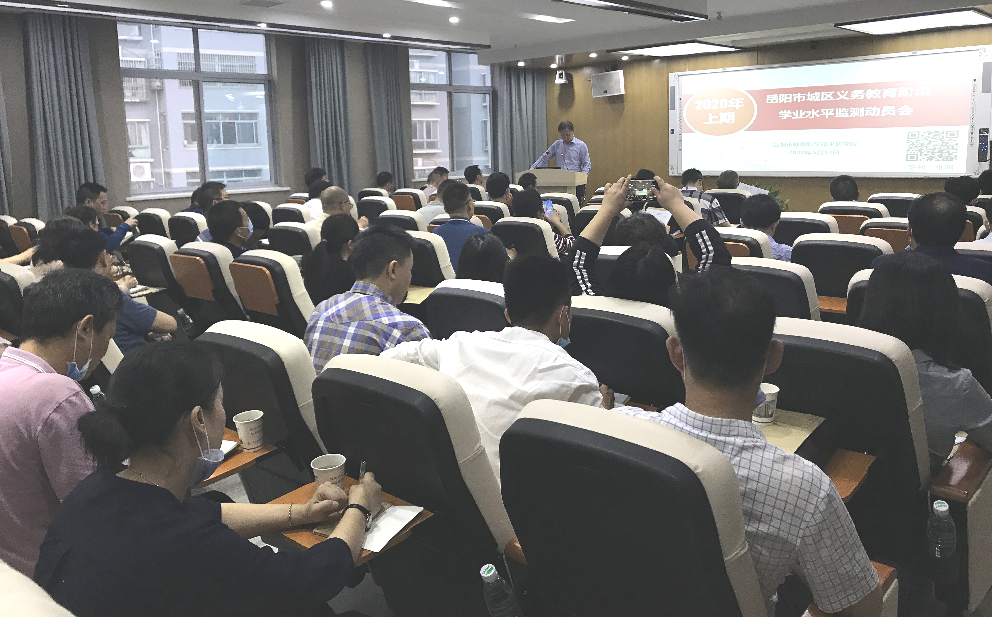
市教体局基教科科长何坡根主持会议，阐述了开展义务教育阶段学业水平监测的主要目的是落实《中共中央国务院关于深化教育教学改革，全面提高义务教育质量的意见》精神，推进我市基础教育质量提升“强基”“壮腰”工程；深入了解研判城区义教阶段教育教学质量，进一步改进教育治理方式；为学生家长和社会提供观念引导，推进树立正确的教育质量观、人才观、评价观。

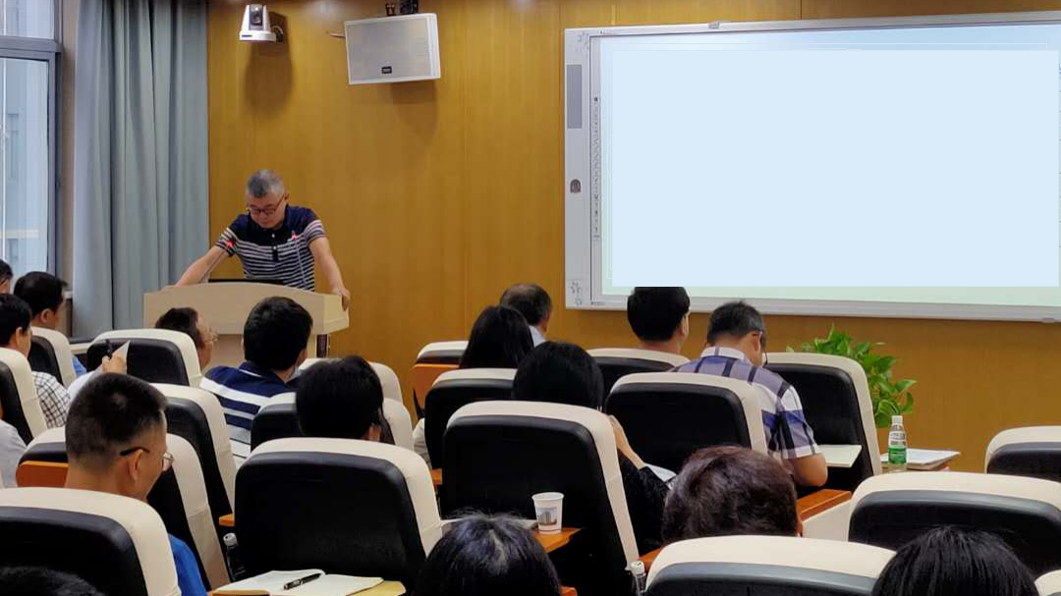议程一：

市教科院院长廖小光作《2019年义教阶段学业水平监测质量分析报告》，从区域、学科、学校三个层面深入剖析当前城区小学和初中教育质量的现状及影响教学质量提升的深层次原因，并就树立科学质量观、提高课堂教学效率、培养学生核心素养，建立教研共同体、推进区域均衡发展、加强实践教学，强化常规管理等方面提出了具体建议。
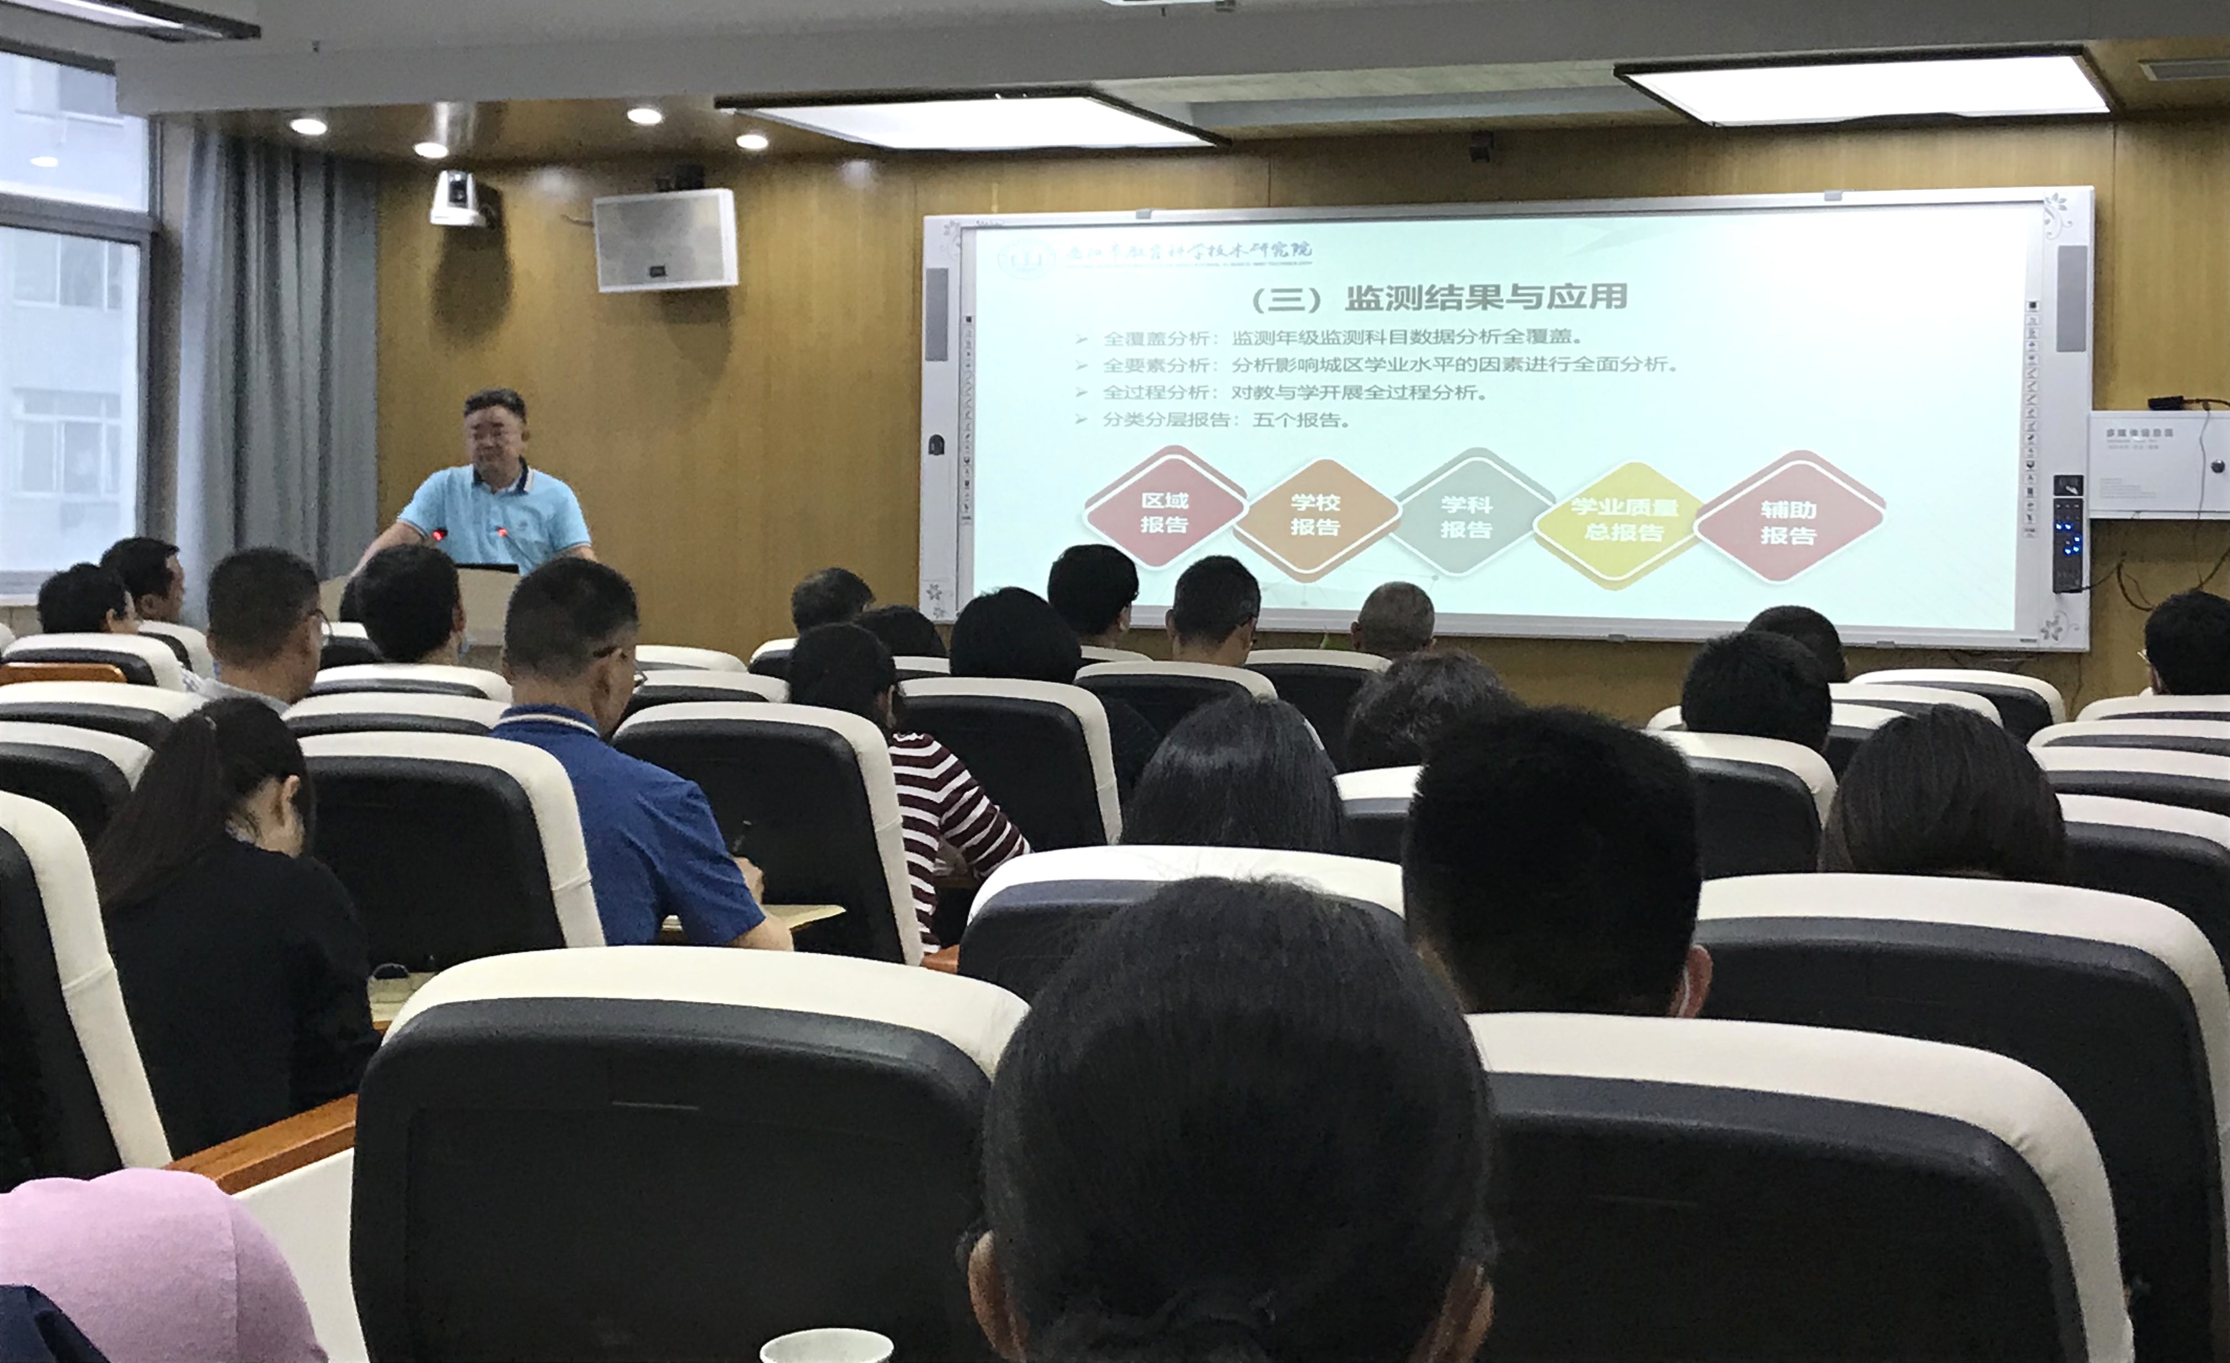
议程二：
市教科院副院长张金华作2019年义教阶段学业水平监测工作总结及2020年上期监测工作安排，肯定了2019年组织工作的协同高效和结果与应用的“三全、两分”，即：全覆盖分析、全要素分析、全过程分析，分类分层报告（区域报告、学科报告、学校报告、监测总报告、辅助报告），对2020年上期学业水平监测作了总体部署，明确了监测的时间节点、监测范围（小学新增科学科目），强调了监测工具保密细节等。
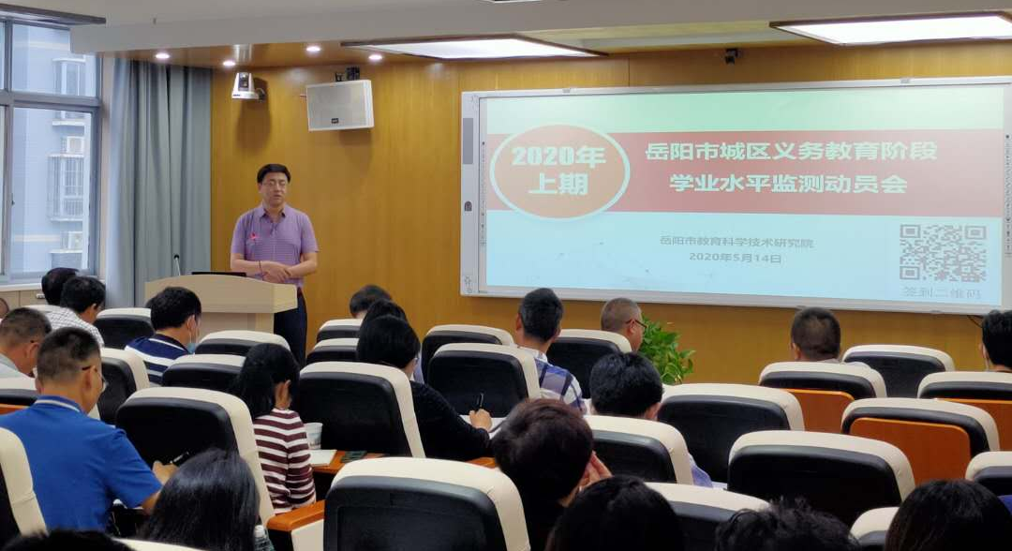
议程三：
市教体局党组成员、副局长程岳华作监测动员讲话，从“学校教育的价值在哪里？”“教师的从业价值在哪里？”两个问题开始，从学校发展、教师发展、学生发展的角度提出要坚持立德树人、坚持“五育”并举，号召全体与会同志要坚持“目标导向、问题导向、过程导向、效益导向”，充分发挥“专业精神、团队精神、工匠精神、奉献精神”，齐心协力促进我市义务教育进一步均衡、优质、内涵式和规范化发展。
会议最后，何坡根科长强调，要把此次动员会的精神与要求记在心上，抓在手上，落实在行动上。

